Лабораторна робота №1
ТЕОРІЯ МНОЖИН
Мета: сформувати у студентів поняття множини, числової множини, познайомити з різними операціями над множинами, відпрацювати навички та вміння задавати множини різними способами.
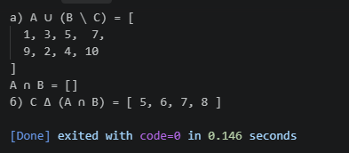
// Вихідні множини
const A = [1, 3, 5, 7, 9];
const B = [2, 4, 6, 8, 10];
const C = [5, 6, 7, 8];

// --- Базові операції над множинами ---

// Різниця: залиш з a тільки те, чого немає в b
function різниця(a, b) {
return a.filter(x => !b.includes(x));
}

// Перетин: залиш з a тільки те, що є і в b
function перетин(a, b) {
return a.filter(x => b.includes(x));
}

// Об'єднання: зліпити два масиви в один без повторів
function поєднати(a, b) {
return [...new Set(a.concat(b))];
}

// Симетрична різниця: (a без b) + (b без a)
function симетричнаРізниця(a, b) {
return поєднати(різниця(a, b), різниця(b, a));
}

// --- а) A ∪ (B ∖ C) ---
const BbezC = різниця(B, C);
const resultA = поєднати(A, BbezC);

console.log('B ∖ C =', BbezC);
console.log('а) A ∪ (B ∖ C) =', resultA);

// --- б) C Δ (A ∩ B) ---
const AperetunB = перетин(A, B);
const resultB = симетричнаРізниця(C, AperetunB);

console.log('A ∩ B =', AperetunB);
console.log('б) C Δ (A ∩ B) =', resultB);

Завдання 2. На основі множин A, B і C із завдання 1 потрібно визначити нову множину (за варіантом). Потім знайти її булеан і порахувати його потужність.
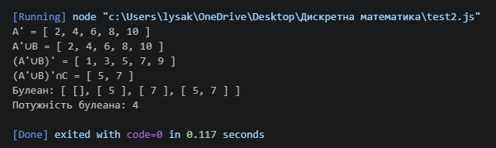
const A = [1, 3, 5, 7, 9];
const B = [2, 4, 6, 8, 10];
const C = [5, 6, 7, 8];
const U = [1,2,3,4,5,6,7,8,9,10];

function різниця(a, b) {
return a.filter(x => !b.includes(x));
}
function перетин(a, b) {
return a.filter(x => b.includes(x));
}
function поєднати(a, b) {
return [...new Set(a.concat(b))];
}
function доповнення(a, universe) {
return різниця(universe, a); // то шо в U а не в А
}

// --- (A'∪B)'∩C ---
const A_ = доповнення(A, U); // крок 1: A'
const крок2 = поєднати(A_, B); // крок 2: A'∪B
const крок3 = доповнення(крок2, U); // крок 3: (A'∪B)'
const result = перетин(крок3, C); // крок 4: перетин з C

console.log("A' =", A_);
console.log("A'∪B =", крок2);
console.log("(A'∪B)' =", крок3);
console.log("(A'∪B)'∩C =", result); // [5, 7]

// --- Булеан (множина всіх підмножин) ---
function булеан(множина) {
let результат = [[]];
for (const el of множина) {
const нові = результат.map(підмн => [...підмн, el]);
результат = результат.concat(нові);
}
return результат;
}

const P = булеан(result);
console.log("Булеан:", P);
console.log("Потужність булеана:", P.length); // 2^2 = 4

Завдання 3. Перевірити вірність тверджень

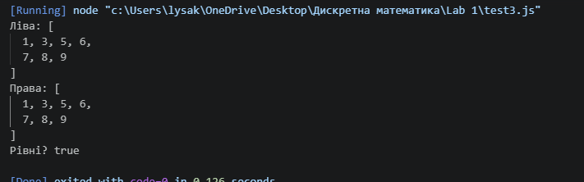
const A = [1, 3, 5, 7, 9];
const B = [2, 4, 6, 8, 10];
const C = [5, 6, 7, 8];

function перетин(a, b) { return a.filter(x => b.includes(x)); }
function поєднати(a, b) { return [...new Set(a.concat(b))].sort((x,y)=>x-y); }

// Ліва частина: A∪(B∩C)
const ліва = поєднати(A, перетин(B, C));

// Права частина: (A∪B)∩(A∪C)
const права = перетин(поєднати(A, B), поєднати(A, C));

console.log('Ліва:', ліва);
console.log('Права:', права);
console.log('Рівні?', JSON.stringify(ліва) === JSON.stringify(права)); // true

Завдання 4. Логічним методом довести тотожність

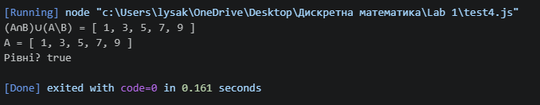
const A = [1, 3, 5, 7, 9];
const B = [2, 4, 6, 8, 10];

function перетин(a, b) { return a.filter(x => b.includes(x)); }
function різниця(a, b) { return a.filter(x => !b.includes(x)); }
function поєднати(a, b) { return [...new Set(a.concat(b))].sort((x,y)=>x-y); }

const ліва = поєднати(перетин(A, B), різниця(A, B));
console.log('(A∩B)∪(A∖B) =', ліва); // [1, 3, 5, 7, 9]
console.log('A =', A); // [1, 3, 5, 7, 9]
console.log('Рівні?', JSON.stringify(ліва) === JSON.stringify(A)); // true

Завдання 5. Зобразити на діаграмі Ейлера-Венна множину
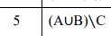
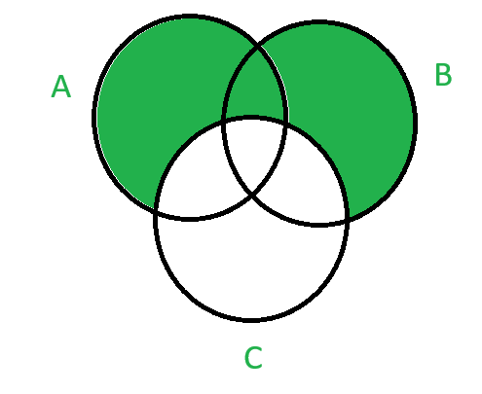

Завдання 6. Дано множини А, Б, В, Г, Д, Е:
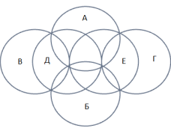
Визначте, які операції між відповідають цим областям. Запишіть результат у вигляді
виразу з використанням операцій ∪,∩,∖,Δ
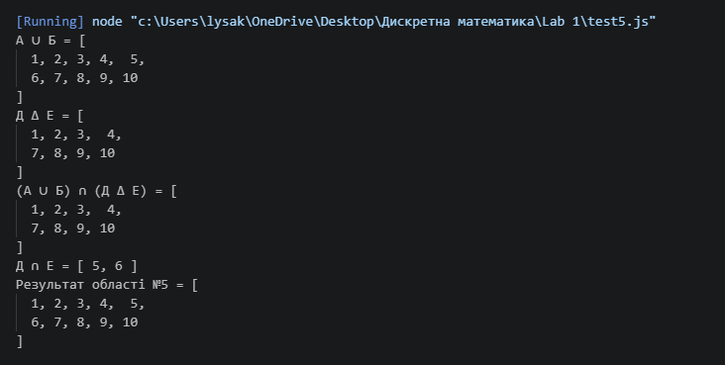
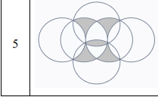
const A = [1, 3, 5, 7, 9];
const Б = [2, 4, 6, 8, 10];

const Д = [1, 2, 3, 4, 5, 6];
const Е = [5, 6, 7, 8, 9, 10];

function перетин(a, b) {
return a.filter(x => b.includes(x));
}

function різниця(a, b) {
return a.filter(x => !b.includes(x));
}

function поєднати(a, b) {
return [...new Set(a.concat(b))].sort((x, y) => x - y);
}

function симетричнаРізниця(a, b) {
return поєднати(
різниця(a, b),
різниця(b, a)
);
}

// (A ∪ Б)
const крок1 = поєднати(A, Б);

// (Д Δ Е)
const крок2 = симетричнаРізниця(Д, Е);

// (A ∪ Б) ∩ (Д Δ Е)
const крок3 = перетин(крок1, крок2);

// Д ∩ Е
const крок4 = перетин(Д, Е);

// ((A ∪ Б) ∩ (Д Δ Е)) ∪ (Д ∩ Е)
const результат = поєднати(крок3, крок4);

console.log("A ∪ Б =", крок1);
console.log("Д Δ Е =", крок2);
console.log("(A ∪ Б) ∩ (Д Δ Е) =", крок3);
console.log("Д ∩ Е =", крок4);
console.log("Результат області №5 =", результат);

Завдання 7. Спростити вираз, застосовуючи закони алгебри множин (у відповідь множини можуть входити не більше одного разу)
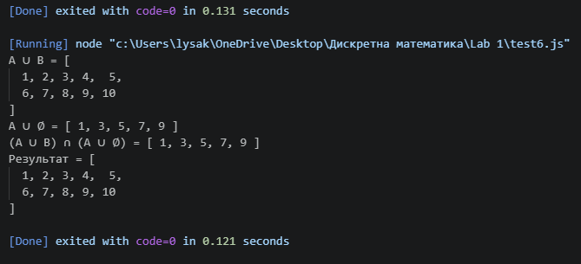

const A = [1, 3, 5, 7, 9];
const B = [2, 4, 6, 8, 10];

function перетин(a, b) {
return a.filter(x => b.includes(x));
}

function поєднати(a, b) {
return [...new Set(a.concat(b))].sort((x, y) => x - y);
}

// Початковий вираз:
// ((A ∪ B) ∩ (A ∪ ∅)) ∪ B

const порожня = [];

// A ∪ B
const крок1 = поєднати(A, B);

// A ∪ ∅
const крок2 = поєднати(A, порожня);

// (A ∪ B) ∩ (A ∪ ∅)
const крок3 = перетин(крок1, крок2);

// ((A ∪ B) ∩ (A ∪ ∅)) ∪ B
const результат = поєднати(крок3, B);

console.log("A ∪ B =", крок1);
console.log("A ∪ ∅ =", крок2);
console.log("(A ∪ B) ∩ (A ∪ ∅) =", крок3);
console.log("Результат =", результат);

